**ĐẠI HỌC QUỐC GIA THÀNH PHỐ HỒ CHÍ MINH**

**TRƯỜNG ĐẠI HỌC CÔNG NGHỆ THÔNG TIN**



**BÁO CÁO ĐỒ ÁN MÔN HỌC**

**ĐỀ TÀI**

**XÂY DỰNG CHƯƠNG TRÌNH PHÁT NHẠC**

Giáo viên : Hoàng Văn Hà

Trần Khánh Nguyên

Thành viên: Phú Hữu Phước 17520919

Chế Duy Khoa 17520637

Nguyễn Sanh Kim 17520665

**LỜI MỞ ĐẦU**

Hiện nay Công nghệ thông tin vô cùng phát triển, đa số mọi người đều sử dụng các thiết bị công nghệ như máy tính, laptop, điện thoại để làm việc và giải trí. Do đó việc xây dựng các ứng dụng để phục vụ cho nhu cầu giải trí đang là một ngành công nghiệp đầy tiềm năng và hứa hẹn sẽ có nhiều sự phát triển vượt bậc.

Các phần mềm, ứng dụng nghe nhạc hiện nay rất đa dạng và phong phú trên các hệ điều hành window như là Windows Media Player, JetAudio, GOM Audio, Foobar2000, Groove Music, VLC Media Player... Các phần mềm này đã rất phát triển trên thị trường.

Ngày nay, với sự phát triển nhanh chóng của xã hội, nhu cầu giải trí của người dùng ngày càng cao, ngày càng trở nên phổ biến, vì vậy nhóm chúng em đã chọn đề tài “Xây dựng phần mềm nghe nhạc” với mục đích nghiên cứu, tìm hiểu vào tạo ra 1 phần mềm có thể đáp ứng được nhu cầu giải trí đó, giúp cho mọi người có thể thư giản thông qua phần mềm của chúng em đã tạo ra.

**LỜI CẢM ƠN**

Em xin gửi lời cảm ơn chân thành nhất đến quý thầy Hoàng Văn Hà và thầy Trần Vĩnh Nguyên, những người đã dìu dắt em tận tình, đã truyền đạt cho em những kiến thức và bài học quý báu trong suốt thời gian em theo học môn học. Với sự chỉ bảo của thầy, chúng em đã có những định hướng tốt trong việc triển khai và thực hiện các yêu cầu trong quá trình làm đồ án môn học.

Trong quá trình thực hiện đồ án, cũng như quá trình viết báo cáo, khó có thể tránh khỏi sai sót. Rất mong thầy có thể bỏ qua và chỉ dẫn thêm cho chúng em

Em xin chân thành cảm ơn!

TpHCM, ngày tháng năm 2020

**NHẬN XÉT**

**MỤC LỤC**

**Chương 1: Giới thiệu đề tài** 5

**Chương 2: Các kiến thức, công nghệ nền tảng** 5

I. Tổng quan Ngôn ngữ C# 5

II. Giới thiệu .NET Framework 7

III. Thành phần .NET 8

1. Thời gian chạy ngôn ngữ chung (Common Language Runtime) 8

2. Class Library 9

3. Ngôn ngữ 9

Nguyên tắc thiết kế .NET framework 10

IV. Các loại ứng dụng C# 11

Ứng dụng Console 11

Ứng dụng Web 11

Ứng dụng Windows Form 11

**Chương 3: Xây dựng ứng dụng** 12

I. Khảo sát các ứng dụng liên qua: 12

1. Windows Media Player 12

2. JetAudio 12

3. GOM Audio 13

4. VLC Media Player 13

5. Groove Music (chỉ có trên Windows 10) 13

II. Phân tích thiết kế hệ thống 14

Use-Case tổng quát 14

Sơ đồ hoạt động 15

Giao diện chương trình: 15

**Chương 4: Thử nghiệm, đánh giá** 15

**Chương 5: Kết luận và hướng phát triển** 16

**Tài liệu tham khảo** 17

# **Chương 1: Giới thiệu đề tài**

Trong những năm gần đây, các ứng dụng giải trí đã được sử dụng và quảng cáo rất nhiều. Và giải trí là một nhu cầu thiết yếu của con người, để giải stress sau khi đi làm đi học.

Nghe nhạc là một trong những nhu cầu giải trí phổ biến của người dùng, nó giúp thư giản và làm việc hiệu quả hơn, đạt hiệu suất tốt hơn. Chương trình nghe nhạc thường được tích hợp sẵn trên hệ điều hành Windows như là Windows Media Player, Groove Music.

Nắm bắt được những thông tin và nhu cầu của người dùng nên nhóm chúng em đã quyết định nghiên cứu, tìm tòi và xây dựng một phần mềm phát nhạc để đáp ứng nhu cầu đó.

# **Chương 2: Các kiến thức, công nghệ nền tảng**

1. Tổng quan Ngôn ngữ C#

C # là một ngôn ngữ lập trình hiện đại được phát triển bởi Microsoft và được phê duyệt bởi European Computer Manufacturers Association (ECMA) và International Standards Organization (ISO).

C # được phát triển bởi Anders Hejlsberg và nhóm của ông trong việc phát triển .Net Framework.

C # được thiết kế cho các ngôn ngữ chung cơ sở hạ tầng (Common Language Infrastructure – CLI), trong đó bao gồm các mã (Executable Code) và môi trường thực thi (Runtime Environment) cho phép sử dụng các ngôn ngữ cấp cao khác nhau trên đa nền tảng máy tính và kiến trúc khác nhau.

**Ngôn ngữ ra đời cùng với .NET**

* Kết hợp C++ và Java.
* Như ta đã biết thì ngôn ngữ C# dựng trên nền tảng C++ và Java nên ngôn ngữ C# khá đơn giản. Nếu chúng ta thân thiện với C và C++ hoậc thậm chí là Java, chúng ta sẽ thấy C# khá giống về diện mạo, cú pháp, biểu thức, toán tử và những chức năng khác được lấy trực tiếp từ ngôn ngữ C và C++, nhưng nó đã được cải tiến để làm cho ngôn ngữ đơn giản hơn. Một vài trong các sự cải tiến là loại bỏ các dư thừa, hay là thêm vào những cú pháp thay đổi.
* Hướng đối tượng.
* Lập trình hướng đối tượng(tiếng Anh: Object-oriented programming, viết tắt: OOP) là một phương pháp lập trình có 4 tính chất. Đó là tính trừu tượng (*abstraction*), tính đóng gói (encapsulation), tính đa hình (polymorphism) và tính kế thừa (inheritance). C# hỗ trợ cho chúng ta tất cả những đặc tính trên.
* Hướng thành phần.
* Mạnh mẽ (robust) và bền vững (durable).
* Mọi thứ trong C# đều Object oriented.
  + Kể cả kiểu dữ liệu cơ bản.
* Chỉ cho phép đơn kế thừa.
  + Dùng interface để khắc phục.
* Lớp Object là cha của tất cả các lớp.
  + Mọi lớp đều dẫn xuất từ Object.
* Cho phép chia chương trình thành các thành phần nhỏ độc lập nhau.
* Mỗi lớp gói gọn trong một file, không cần file header như C/C++.
* Bổ sung khái niệm namespace để gom nhóm các lớp.
* Bổ sung khái niệm “*property*” cho các lớp.
* Khái niệm delegate & event.

C# – mạnh mẽ & bền vững

* Garbage Collector
  + Tự động thu hồi vùng nhớ không dùng.
* Kiểm soát và xử lý ngoại lệ exception
  + Đoạn mã bị lỗi sẽ không được thực thi.
* Type – safe
  + Không cho gán các kiểu dữ liệu khác nhau.
* Versioning
  + Đảm bảo sự tương thích giữa lớp con và lớp cha.

Vai trò C# trong .NET Framework

* .NET runtime sẽ phổ biến và được cài trong máy client.
  + Việc cài đặt App C# như là tái phân phối các thành phần .NET
  + Nhiều App thương mại sẽ được cài đặt bằng C#.
* C# tạo cơ hội cho tổ chức xây dựng các App Client/Server n-tier.
* Kết nối ADO.NET cho phép truy cập nhanh chóng & dễ dàng với SQL Server, Oracle…
* Cách tổ chức .NET cho phép hạn chế những vấn đề phiên bản.
  + Loại bỏ “*DLL Hell*”…
* ASP.NET viết bằng C#.
  + GUI thông minh.
  + Chạy nhanh hơn (đặc tính của .NET)
  + Mã ASP.NET ko còn là mới hỗn độn.
  + Khả năng bẫy lỗi tốt, hỗ trợ mạnh trong quá trình xây dựng App Web.

Quá trình dịch CT C#

* Mã nguồn C# (tập tin *.cs) được biên dịch qua MSIL.
  + MSIL: tập tin .exe hoặc .dll
* MSIL được CLR thông dịch qua mã máy.
  + Dùng kỹ thuật JIT (just-in-time) để tăng tốc độ.

Quá trình dịch CT C#

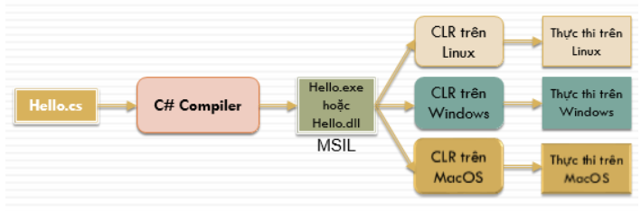

1. Giới thiệu .NET Framework

[.NET framework](https://bizflycloud.vn/tin-tuc/net-framework-la-gi-cac-khai-niem-co-ban-ve-net-framework-20180912090957839.htm) là một nền tảng phát triển phần mềm do Microsoft phát triển. Framework này tạo ra các ứng dụng chạy trên nền tảng Windows. Phiên bản đầu tiên của .NET framework được phát hành vào năm 2002.

.NET framework có thể được sử dụng để tạo cả những ứng dụng dựa trên biểu mẫu (Form-based) và dựa trên Web (Web-based). Các web service cũng có thể được phát triển bằng cách sử dụng .NET framework.

Framework cũng hỗ trợ các ngôn ngữ lập trình khác nhau như Visual Basic và C#. Vì vậy, các nhà phát triển có thể lựa chọn ngôn ngữ để phát triển ứng dụng cần thiết. Trong bài viết này, các bạn sẽ tìm hiểu một số khái niệm cơ bản về .NET framework.

Kiến trúc cơ bản của .NET framework như sau: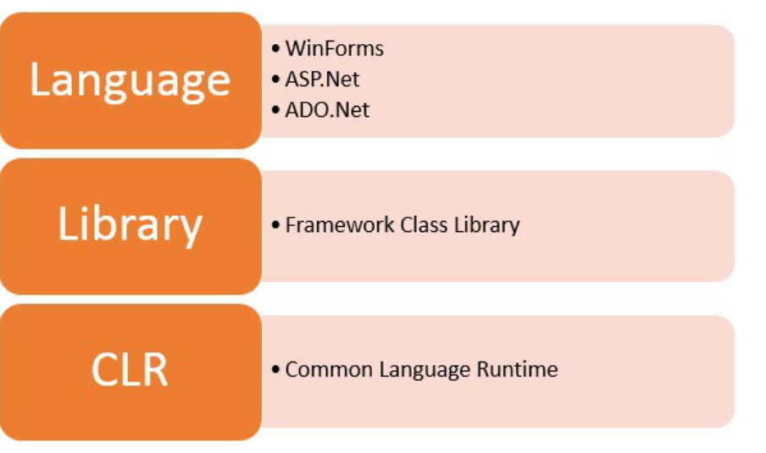

1. Thành phần .NET
   * 1. Thời gian chạy ngôn ngữ chung (Common Language Runtime)

"Cơ sở hạ tầng ngôn ngữ chung" hoặc CLI là một nền tảng mà trên đó các chương trình .Net được thực thi.

CLI có các tính năng chính sau đây:

* + - * Xử lý ngoại lệ
* Ngoại lệ là các lỗi xảy ra khi ứng dụng được thực hiện.
  + - * Garbage Collection
* Garbage Collection là quá trình loại bỏ các tài nguyên không mong muốn khi chúng không còn cần thiết nữa.
  + - * Làm việc với các ngôn ngữ lập trình khác nhau
* Như đã nêu ở phía trên, một developer có thể phát triển một ứng dụng bằng nhiều ngôn ngữ lập trình .Net.
* Ngôn ngữ: Cấp độ đầu tiên là ngôn ngữ lập trình, phổ biến nhất là VB.Net và C #.

Trình biên dịch: Có một trình biên dịch sẽ được tách riêng cho từng ngôn ngữ lập trình. Vì vậy, bên dưới ngôn ngữ VB.Net, sẽ có một trình biên dịch VB.Net riêng biệt. Tương tự, đối với C #, bạn sẽ có trình biên dịch khác.

Common Language Interpreter: Đây là lớp cuối cùng trong .Net sẽ được sử dụng để chạy một chương trình .net được phát triển bằng bất kỳ ngôn ngữ lập trình nào. Vì vậy trình biên dịch tiếp theo sẽ gửi chương trình tới lớp CLI để chạy ứng dụng .Net.

* + 1. Class Library

.NET Framework bao gồm một bộ các class libraries. Một class library là một tập hợp các phương thức và các hàm có thể được sử dụng cho mục đích cốt lõi.

Ví dụ, có một class library với các phương thức để xử lý tất cả các hoạt động cấp tệp. Vì vậy, có một phương pháp có thể được sử dụng để đọc văn bản từ một tập tin. Tương tự, có một phương pháp để viết văn bản vào một tập tin.

Hầu hết các phương thức được chia thành các vùng tên System. *Hoặc Microsoft.*. (Dấu hoa thị * chỉ có nghĩa là tham chiếu đến tất cả các phương thức nằm trong vùng tên System hoặc Microsoft). Một namespace là một sự tách biệt logic của các phương thức.

### 3. Ngôn ngữ

Các loại ứng dụng có thể được xây dựng trong .NET framework được phân loại rộng rãi thành các loại sau.

* + - * WinForms
* Được sử dụng để phát triển các ứng dụng Forms-based, quá trình này chạy trên end user machine. Notepad là một ví dụ về ứng dụng dựa trên ứng dụng khách.
  + - * ASP.Net
* Được sử dụng để phát triển các ứng dụng dựa trên web, được tạo để chạy trên bất kỳ trình duyệt nào như Internet Explorer, Chrome hoặc Firefox.
* Ứng dụng Web sẽ được xử lý trên một máy chủ, sẽ được cài đặt Dịch vụ thông tin Internet.
* Dịch vụ thông tin Internet hoặc IIS là một thành phần của Microsoft được sử dụng để thực thi một ứng dụng [Asp.Net](https://bizflycloud.vn/tin-tuc/aspnet-la-gi-20181113153527162.htm).
* Kết quả của việc thực hiện sau đó được gửi đến các máy khách và kết quả đầu ra được hiển thị trong trình duyệt.
  + - * ADO.Net
* Công nghệ này được sử dụng để phát triển các ứng dụng tương tác với Cơ sở dữ liệu như Oracle hoặc Microsoft SQL Server.
* Microsoft luôn đảm bảo rằng các .NET framework tuân thủ tất cả các hệ điều hành Windows được hỗ trợ.

### Nguyên tắc thiết kế .NET framework

1. Khả năng tương tác

.NET framework vẫn cung cấp rất nhiều hỗ trợ cho các phiên bản cũ hơn. Giả sử nếu bạn có một ứng dụng được xây dựng trên một phiên bản cũ hơn của .NET framework như 2.0. Và nếu bạn cố gắng chạy cùng một ứng dụng trên một máy có phiên bản cao hơn của .NET framework là 3.5. Ứng dụng sẽ vẫn hoạt động. Điều này là bởi vì với mọi bản phát hành, Microsoft đảm bảo rằng các phiên bản cũ hơn của phiên bản này sẽ có hiệu lực tốt với phiên bản mới nhất.

2. Linh động

Các ứng dụng được xây dựng trên .NET framework có thể được thực hiện để làm việc trên bất kỳ nền tảng Windows nào. Trong thời gian gần đây, Microsoft cũng đang phát triển để làm cho các sản phẩm của Microsoft hoạt động trên các nền tảng khác, chẳng hạn như iOS và Linux.

3. Bảo mật

.NET Framework có một cơ chế bảo mật tốt. Các cơ chế bảo mật sẵn có giúp xác nhận và xác minh các ứng dụng. Mỗi ứng dụng có thể xác định rõ ràng cơ chế bảo mật của chúng. Mỗi cơ chế bảo mật được sử dụng để cấp cho người dùng quyền truy cập vào mã hoặc chương trình đang chạy.

4. Quản lý bộ nhớ

Common Language runtime thực hiện tất cả công việc hoặc quản lý bộ nhớ. .NET framework có khả năng để xem các tài nguyên đang không được sử dụng bởi những chương trình đang chạy. Sau đó, nó sẽ giải phóng các tài nguyên đó cho phù hợp. Điều này được thực hiện thông qua một chương trình gọi là "Garbage Collector" chạy trong .NET framework.

Garbage collector chạy theo chu kỳ đều đặn và liên tục kiểm tra tài nguyên hệ thống nào không được sử dụng và giải phóng chúng tương ứng.

5. Triển khai được đơn giản hóa

.NET framework có các công cụ sử dụng để đóng gói các ứng dụng được xây dựng trên .NET framework. Những gói này sau đó có thể được phân phối cho các máy khách. Các gói sau đó sẽ tự động cài đặt ứng dụng.

1. Các loại ứng dụng C#

Sử dụng C#, ta có thể tạo ra rất nhiều kiểu ứng dụng, ở đây ta quan tâm đến ba kiểu ứng dụng chính: Console, Window và ứng dụng Web

### **Ứng dụng Console**

* Giao tiếp với người dùng bằng bàn phím.
* Không có giao diện đồ họa (GUI).

Ứng dụng Console là ứng dụng có giao diện text, chỉ xử lý nhập xuất trên màn hình Console, tương tự với các ứng dụng DOS trước đây.

Ứng dụng Console thường đơn giản, ta có thể nhanh chóng tạo chương trình hiển thị kết xuất trên màn hình. Do đó, các minh hoạ, ví dụ ngắn gọn ta thường sử dụng dạng chương trình Console để thể hiện.

**Ứng dụng Web**

* Kết hợp với [ASP .NET,](http://sinhvientot.net/category/lap-trinh/asp-mvc/) C# đóng vài trò xử lý bên dưới (underlying code).
* Có giao diện đồ họa và xử lý sự kiện.

Môi trường .NET cung cấp công nghệ ASP.NET giúp xây dựng những trang Web động. Để tạo ra một trang ASP.NET, người lập trình sử dụng ngôn ngữ biên dịch như C# hoặc C# để viết mã. Để đơn giản hóa quá trình xây dựng giao diện người dùng cho trang Web, .NET giới thiệu công nghệ Webform. Cách thức tạo ra các Web control  tương tự như khi ta xây dựng ứng dụng trên Window Form.

### **Ứng dụng Windows Form**

Kiến trúc ứng dụng Windows Form

* Windows Forms là cách cơ bản để cung cấp các thành phần giao diện (GUI components) cho môi trường .NET Framework
* Windows Forms được xây dựng trên thư viện Windows API
* Windows Forms cơ bản bao gồm:
  + Một Form là khung dùng để hiển thị thông tin đến người dùng
  + Các Control được đặt trong form và được lập trình để đáp ứng sự kiện

Ứng dụng Windows Forms

* C# đơn giản
* Loại bỏ các vấn đề của C++, Java(như macro,template…)
* C# là ngôn ngữ hiện đại
* C# là ngôn ngữ lập trình hướng đối tượng
* Hỗ trợ tính bao đóng, kế thừa và tính đa hình
* C# mạnh mẽ và linh hoạt
* Sử dụng phát triển nhiều loại ứng dụng (xử lý văn bản, hình ảnh, bảng tính phục vụ cho quản lý…)

# **Chương 3: Xây dựng ứng dụng**

1. Khảo sát các ứng dụng liên qua:

### **1. Windows Media Player**

**Windows Media Player** (WMP) là phần mềm nghe nhạc, xem video mặc định của Windows không còn quá xa lạ đối với bất kỳ ai dùng Windows (từ Windows XP cho đến Windows 10). WMP có giao diện đơn giản, dễ sử dụng, đi kèm trong bộ cài Windows nên luôn được ưu tiên khuyên dùng trong các kết quả tìm kiếm phần mềm nghe nhạc. Tuy nhiên, nhược điểm của Windows Media Player đó là không chạy được toàn bộ các định dạng nhạc & video.

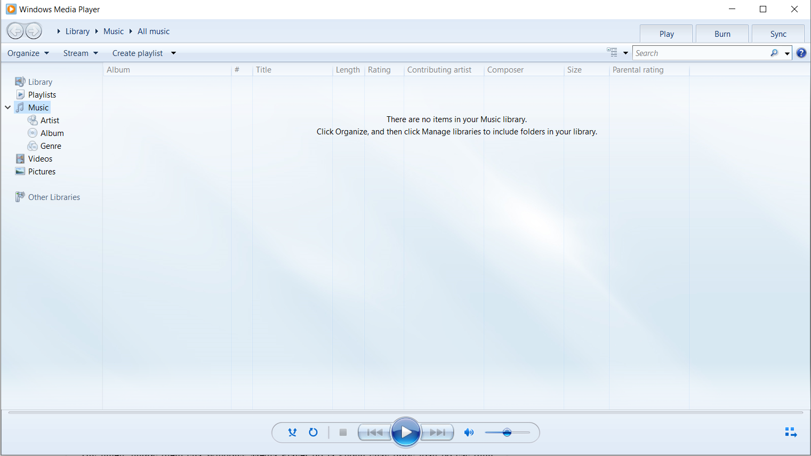

Ưu điểm:

* Cài sẵn trên Windows.
* Giao diện đẹp, dễ sử dụng.
* Hỗ trợ cả nghe nhạc và xem video.
* Hỗ trợ ngôn ngữ tiếng Việt.

Nhược điểm:

* Phải cài thêm codec để nghe được nhiều định dạng nhạc khác nhau.
  1. **JetAudio**

**JetAudio** là một trong những **phần mềm nghe nhạc miễn phí** hàng đầu hiện nay.

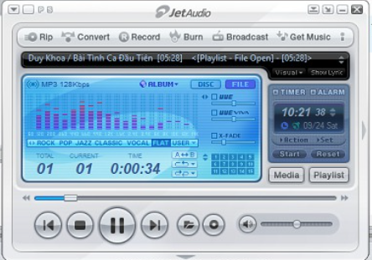

**Ưu điểm:**

* Giao diện chuyên nghiệp, đẹp, dễ sử dụng.
* Nhiều tính năng hay ho ngoài nghe nhạc như: rip audio từ CD, chuyển đổi định dạng, ghi âm, ghi đĩa…

**Nhược điểm:**

* Chưa tìm ra…

### **3. GOM Audio**

**GOM Audio** là một phần mềm nghe nhạc miễn phí rất nổi tiếng của hãng Gretech Corp.

**Một số thông tin về phần mềm GOM Audio:**

* Hỗ trợ các hệ điều hành (cả 32-bit và 64-bit): Windows 10 / 8.1 / 8 / 7 / Vista / XP SP3 hoặc cao hơn
* Hỗ trợ các định dạng âm thanh: CDs / MP3 / M4A / OGG / WMA / WAV /MID / FLAC / APE / PLS

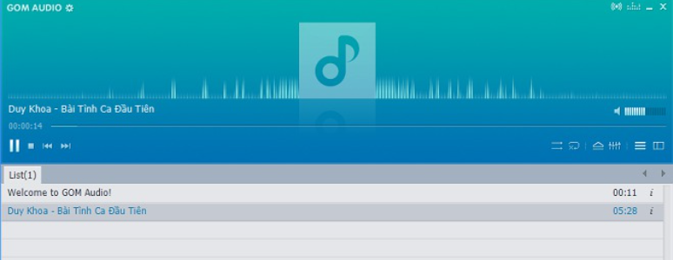

### **4. VLC Media Player**

**VLC** là một trong những phần mềm xem video hàng đầu hiện nay. Ngoài hỗ trợ xem video, VLC còn hỗ trợ nghe nhạc giúp bạn có một phần mềm giải trí 2 trong 1.

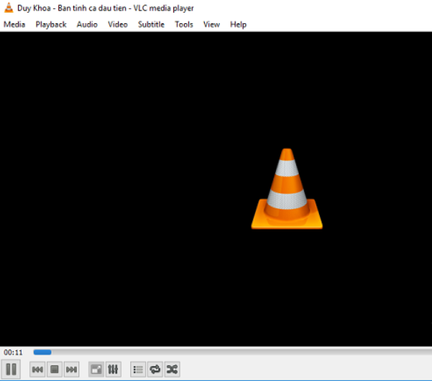

**Ưu điểm:**

* Vừa nghe nhạc, vừa xem phim, xem video được.
* Hỗ trợ hầu hết các định dạng nhạc và video thông dụng.
* Giao diện đẹp dễ sử dụng.
* [Hỗ trợ ngôn ngữ tiếng Việt](https://thuthuattienich.com/phan-mem-hay/cai-tieng-viet-vlc-media-player/).
* Hỗ trợ đa nền tảng từ điện thoại cho đến máy tính.

**Nhược điểm:**

* Nghe nhạc là phụ, chơi video là chính nên chỉ nghe nhạc được ở mức cơ bản.

### **5. Groove Music (chỉ có trên Windows 10)**

**Groove Music** là ứng dụng nghe nhạc mới nhất của Microsoft được tích hợp vào [Windows 10](https://thuthuattienich.com/tag/thu-thuat-windows-10/) song song cùng Windows Media Player (Groove Music được cài đặt là ứng dụng nghe nhạc mặc định trên Windows 10).

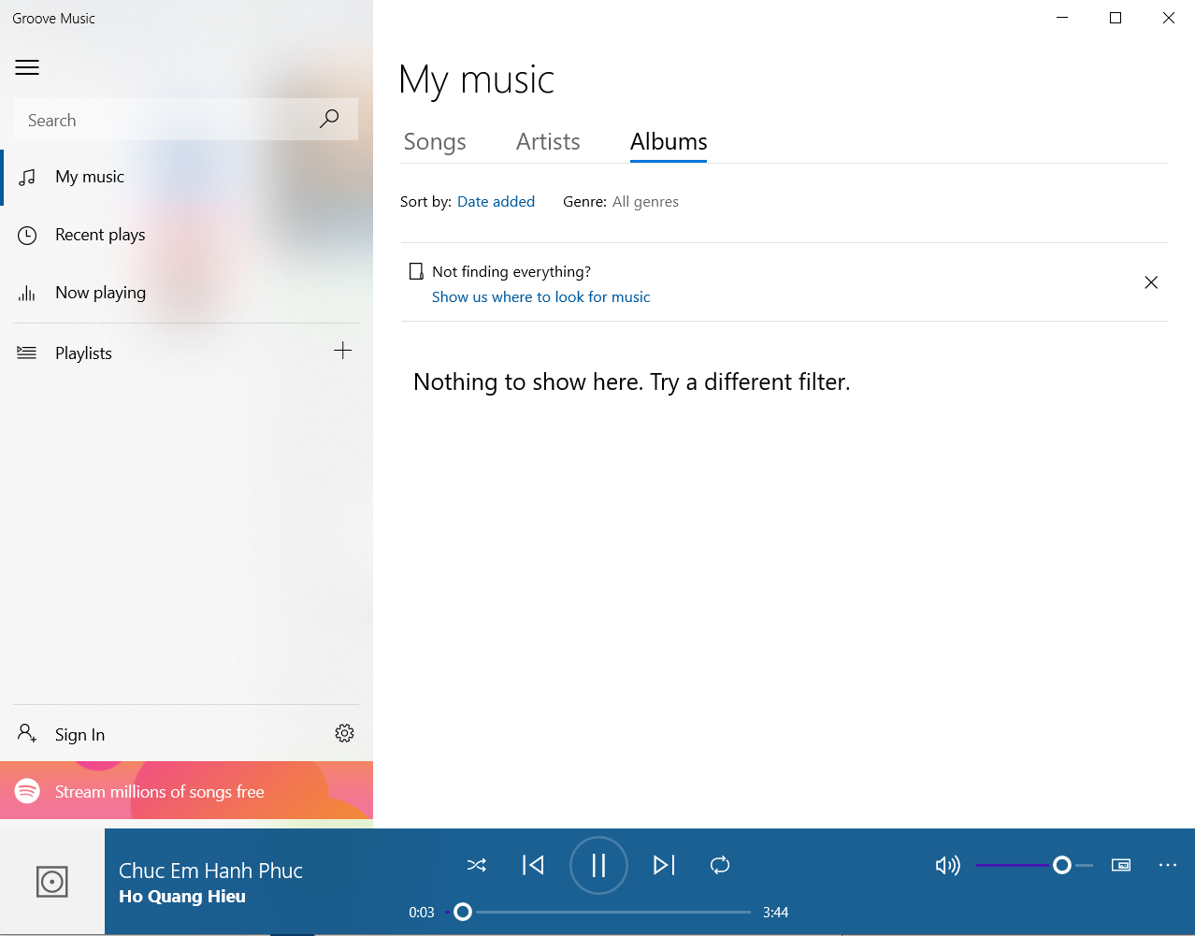

**Ưu điểm:**

* Giao diện phẳng, hiện đại.
* Có thể mua nhạc, stream nhạc (trả phí).

**Nhược điểm:**

* Chỉ có trên Windows 10.

1. Phân tích thiết kế hệ thống

### Use-Case tổng quát:

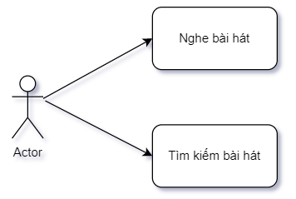

### Sơ đồ hoạt động

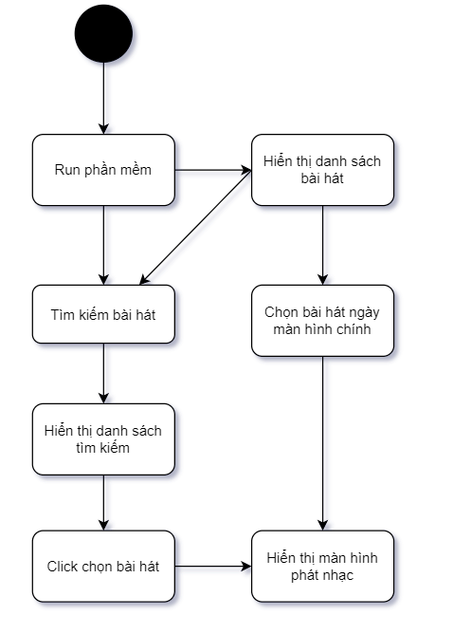

### Giao diện chương trình:

Giao diện chính: 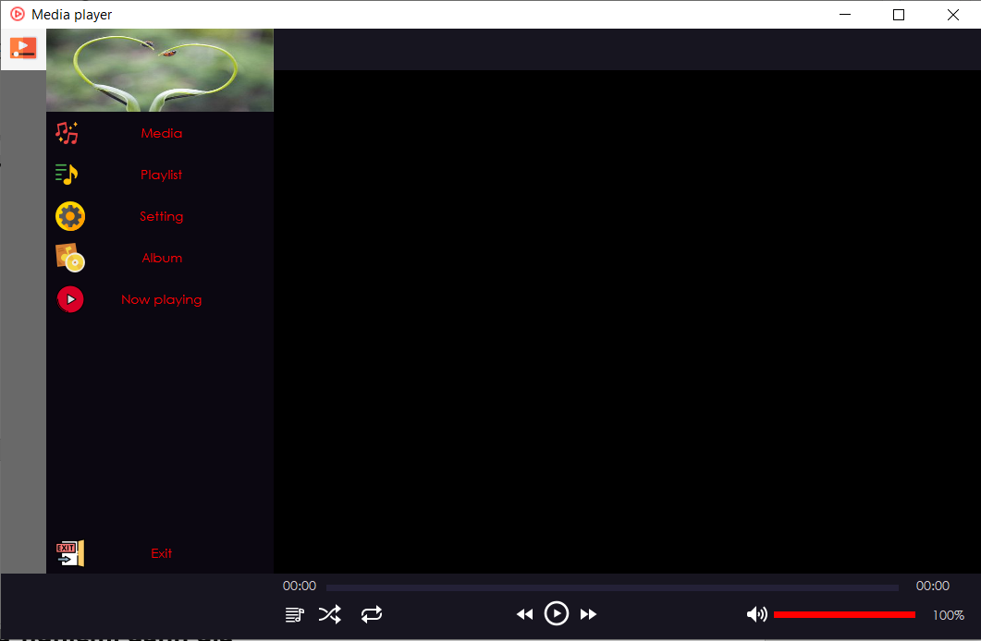

Giao diện button Media 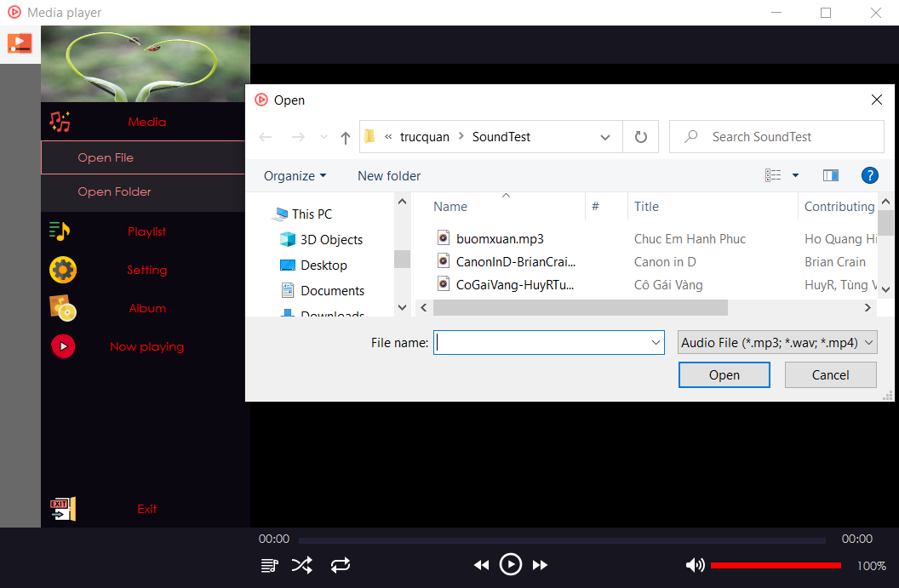

Giao diện Playlist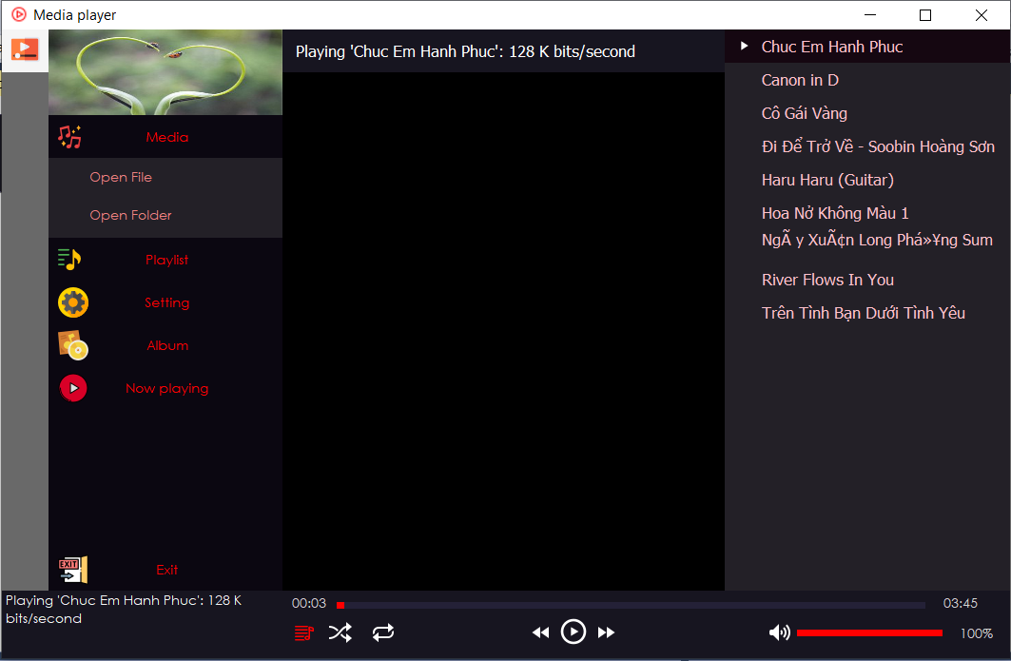

Giao diện album:

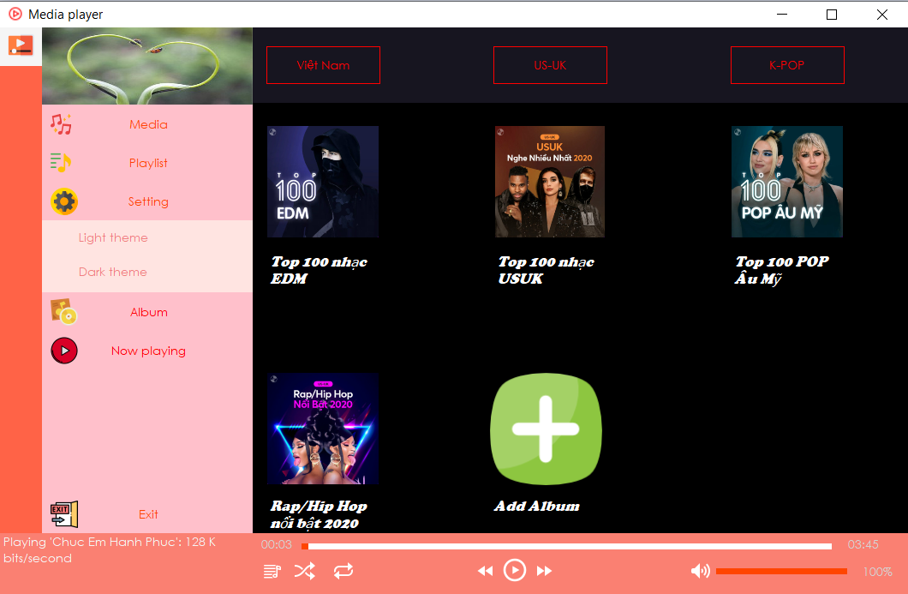

# 

# **Chương 4: Thử nghiệm, đánh giá**

Sau một thời gian tìm hiểu, nghiên cứu và xây dựng đề tài “Xây dựng phần mềm nghe nhạc” nhóm chúng em đã thực hiện áp dụng trên hệ điều hành window 10, với cấu hình máy CPU Intel Core i5-7200U và ram 4gb. Kết quả đạt được là chương trình hoạt động bình thường, các chức năng cơ bản như phát nhạc, tìm kiếm, play, stop… đều hoạt động đúng với mong đợi. Hiện tại vẫn còn một số tính năng đang hoàn thiện nên phần mềm chưa đạt được sự hiệu quả cao nhất đúng với mong đợi của nhóm nên tụi em sẽ tiếp tục cố gắng để hoàn thiện cho ra sản phẩm hoàn nhất trong khả năng cho phép

# **Chương 5: Kết luận và hướng phát triển**

Sau một thời gian tìm hiểu, nghiên cứu và xây dựng đề tài “Xây dựng phần mềm nghe nhạc” nhóm chúng em đã thực hiện được nội dung đề tài theo yêu cầu đặt ra. Với mục đích là tìm hiểu về ngôn ngữ lập trình C# và đáp ứng nhu cầu giải trí của người dùng. Thông qua việc tìm hiểu và nắm bắt các lý thuyết về C#, bước đầu nhóm chung em đã xây dựng thành công chương trình với các chức năng cơ bản.

Do thời gian có hạn với kiến thức của các thành viên còn hạn chế nên có một số chức năng bị hạn chế và chưa hoàn thiện, nên công việc đầu tiên phải làm là chúng em sẽ cố gắng phát triển thêm để hoàn thiện chương trình với giao diện thân thiện hơn, dễ sử dụng và nhiều chức năng hơn. Trong quá trình thực nghiệm chúng em mới chỉ thử nghiệm trên hệ điều hành windows 10, chúng em sẽ nghiên cứu thêm để phần mềm có thể hoạt động được trên nền tảng nhiều hệ điều hành khác nhau. Phát triển thêm tính năng để chương trình có thể hiển thị lời bài hát, ca sĩ.

# **Tài liệu tham khảo**

* + 1. BunifuFramework: <https://bunifuframework.com>
    2. <https://www.youtube.com/results?search_query=equalizer+in+c%23+winform>
    3. <https://www.howkteam.vn/course/khoa-hoc-lap-trinh-c-can-ban-1>
    4. <https://www.youtube.com/watch?v=OmY3XNnqT0E&t=53s>
    5. <https://docs.microsoft.com/en-us/dotnet/api/system.windows.media.mediaplayer.play?view=net-5.0>
    6. <https://www.youtube.com/watch?v=K7l1OGHNfeE>
    7. <https://vietjack.com/csharp/hoc_c_sharp_co_ban_nang_cao.jsp>
    8. <https://csharpcanban.com/lap-trinh-wpf>
    9. <https://www.howkteam.vn/course/lap-trinh-wpf-co-ban-30>